Mall GmbH
Hüfinger Str. 39-45
78166 Donaueschingen
Deutschland

Markus Böll
Pressesprecher
Telefon: +49 771 8005-131
Telefax: +49 771 8005-3131
markus.boell@mall.info

Dr. Christine Scheib
Presseabteilung
Telefon: +49 771 8005-133
Telefax: +49 771 8005-3133
christine.scheib@mall.info

30. Mai 2016
Pünktlich zur IFAT: Ratgeber Regenwasser in 6. Auflage

Umgang mit Regenwasser – die neuesten Ansätze für ein aktuelles Thema
Zur IFAT präsentiert die Mall GmbH die aktualisierte und mittlerweile 6. Auflage ihres anerkannten „Ratgebers Regenwasser“. Auf 44 Seiten hat Herausgeber Klaus W. König erneut die zwölf Themen zusammengefasst, die derzeit unter den Experten der Siedlungswasserwirtschaft am intensivsten diskutiert werden. Die Beiträge sind mit zahlreichen Grafiken und Abbildungen illustriert.
Die Broschüre versteht sich als Ratgeber für die Praxis und wird in erster Linie von Kommunen und Planungsbüros als Planungshilfe genutzt. Bei 12 Beiträgen von 14 namhaften Experten und Expertinnen auf 44 Seiten werden die Fragestellungen naturgemäß nur kurz angerissen, können aber über weiterführende Hinweise und die Kontaktdaten der Autoren problemlos weiterverfolgt und vertieft werden. Die neue Ausgabe zeigt sich internationalisiert und hat mit Beiträgen aus der Schweiz und Österreich auch die dort diskutierten Fragestellungen im Blick. Die in der Fachbuchreihe „Ökologie aktuell“ erscheinende Broschüre im DIN A4-Format kann per E-Mail unter info@mall.info zum Preis von
12 Euro inkl. MwSt. und zzgl. Versandkosten bestellt werden (ISBN 978-3-9803502-2-8).

1.265 Zeichen (mit Leerzeichen)

Pünktlich zur IFAT: Ratgeber Regenwasser in 6. Auflage

Umgang mit Regenwasser – die neuesten Ansätze für ein aktuelles Thema
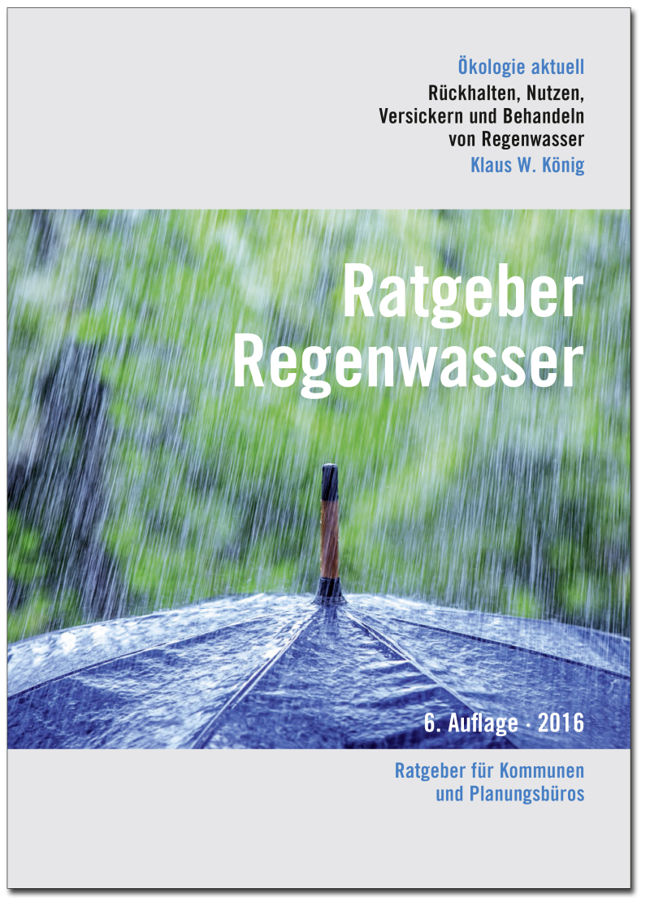

Bildunterschrift: Der Ratgeber Regenwasser versteht sich auch in seiner 6. Auflage als Leitfaden für die Praxis in Kommunen und Planungsbüros. (Mall GmbH)

Pressemitteilung und Abbildung sind online unter
www.mall.info/aktuelle-pressemitteilungen abrufbar.
Weitere Informationen zur Mall-Produktpalette gibt es unter www.mall.info.
Belegexemplar erbeten an :

Mall GmbH
Markus Böll
Hüfinger Straße 39-45
78166 Donaueschingen
Deutschland
Über Mall
Mall bietet Systemlösungen für die Regenwasserbewirt-schaftung, Abscheider, Kläranlagen, Pumpstationen, Pelletlager und Solarthermie. 470 Mitarbeiter erwirtschafteten 2015 einen Umsatz von 69 Mio. Euro.

